附表十二
金融債券發行情形
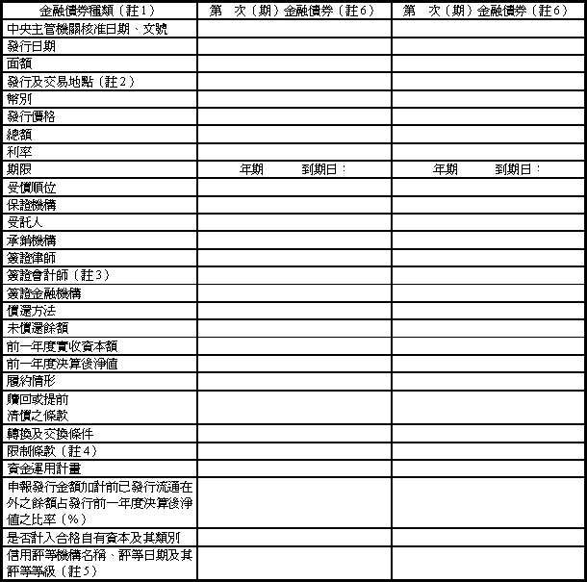
註１：欄位多寡視實際發行次數調整。
註２：屬海外公司債（包括國際金融業務分行發行）者填列。
註３：係指該次發行金融債券依相關法令規定應經會計師查核未有相關法令所列情事之會計師。
註４：如次順位債券、限制發放現金股利、對外投資或要求維持一定資產比例等。
註５：無者免填。
註６：屬私募者，應以顯著方式標示。
註７：金融債券未償還期（次）餘額得依主管機關同一核准文號別彙總列示。

